Képes beszámoló a BTSSZ tagszervezetek és aktivisták 2021. évi találkozójáról

A BTSSZ 2021. október 23-24. között Szekszárd és kornyékén tartotta meg a szokásos 2021. évi tagszervezetek és aktivisták találkozóját.
A résztvevők a megadott találkozási idő előtt már a helyszínen voltak. Szívélyesen üdvözölték egymást és vidám beszélgetések kezdődtek. Még a megadott idő előtt el tudtunk Indulni. Matolcsi György kedves szavakkal köszöntötte a résztvevőket. Kár, hogy nem volt a mikrofon… Tizenegy óra előtt pár perccel érkeztünk Pörbölyre. Hangulatos kisvasúttal utazva ismertük meg a Gemenci erdő vadregényes táját.

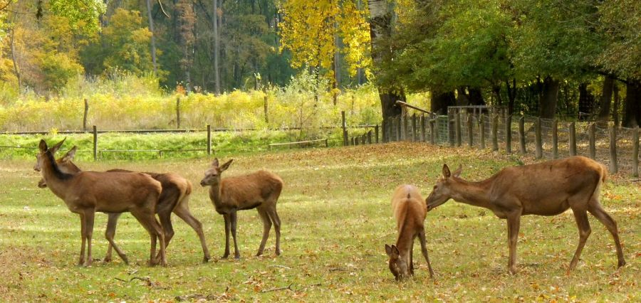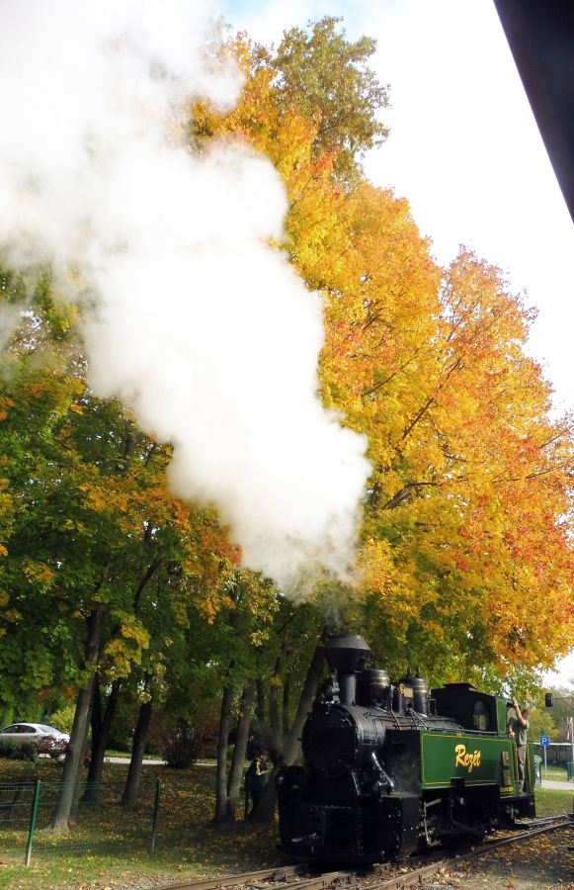
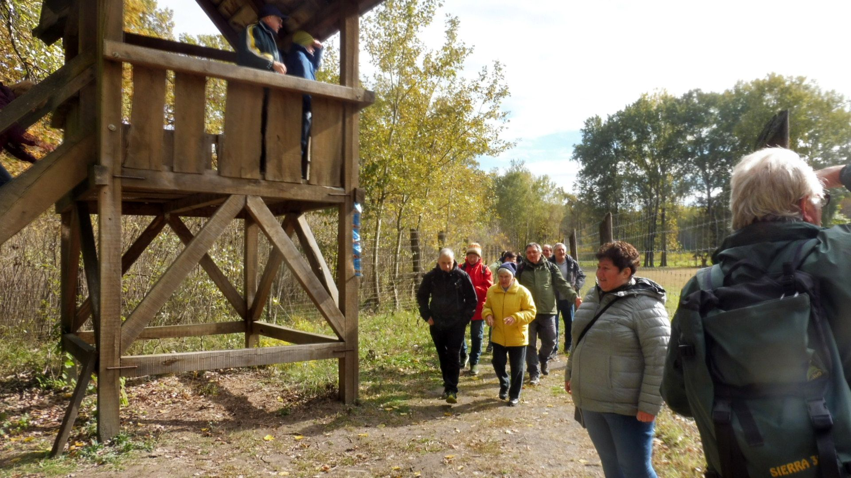
Lessi állomásig élveztük ezt az érdekes, látványos mesés tájat. Az ártéri erdő a Duna-Dráva Nemzeti Park szerves része. Nagyvadai közül is figyelmet érdemel a hatalmas aganccsal rendelkező gímszarvas. Innen csoportos sétával érkeztünk vissza a Gemenci Kiránduló Központba. Itt megtekintettük a kiállításokat és megcsodáltuk a kiállított trófeákat.

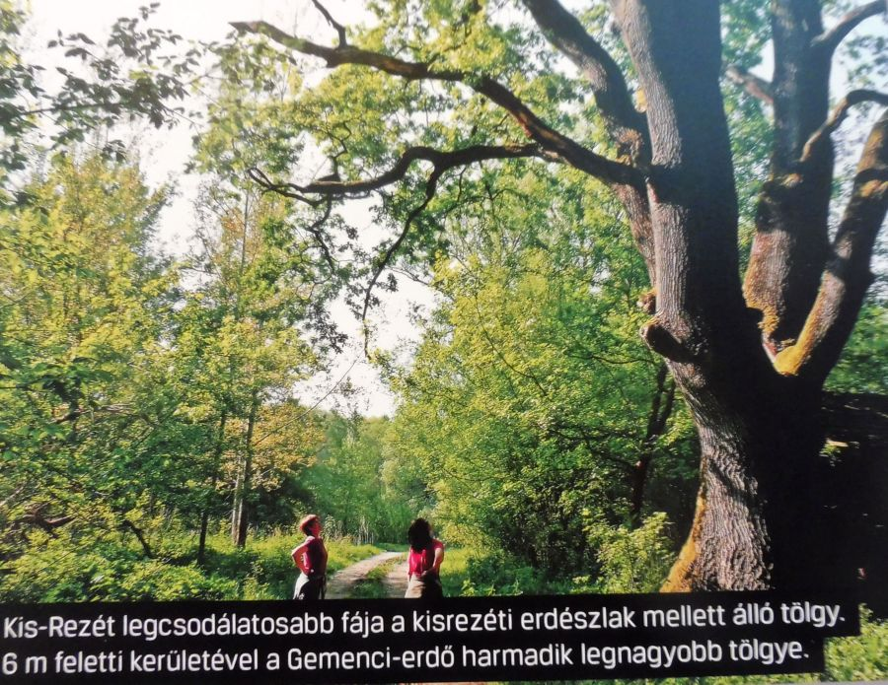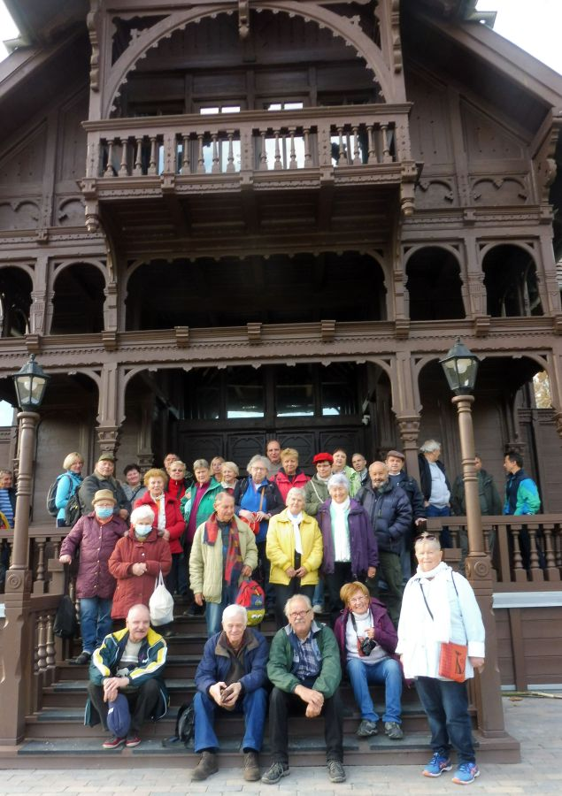

Bizony a természet is és a természet is hordozza a történelmi és politikai változásokat. Innen Szekszárdra utaztunk. Elfoglaltuk a szállásunk, majd indultunk a hangulatos pincészetbe. Megismerve a borászt és finom termékeiből kóstolót kaptunk. Az ízletes gulyás és a friss vargabéles után kezdődött a tényleges munka.

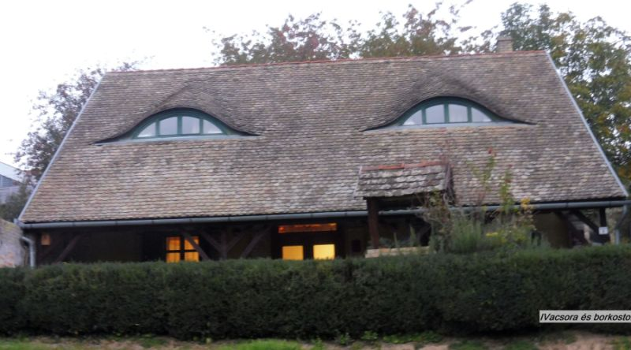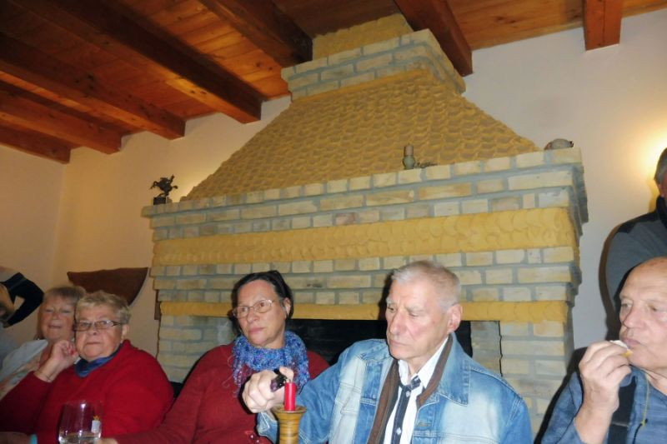

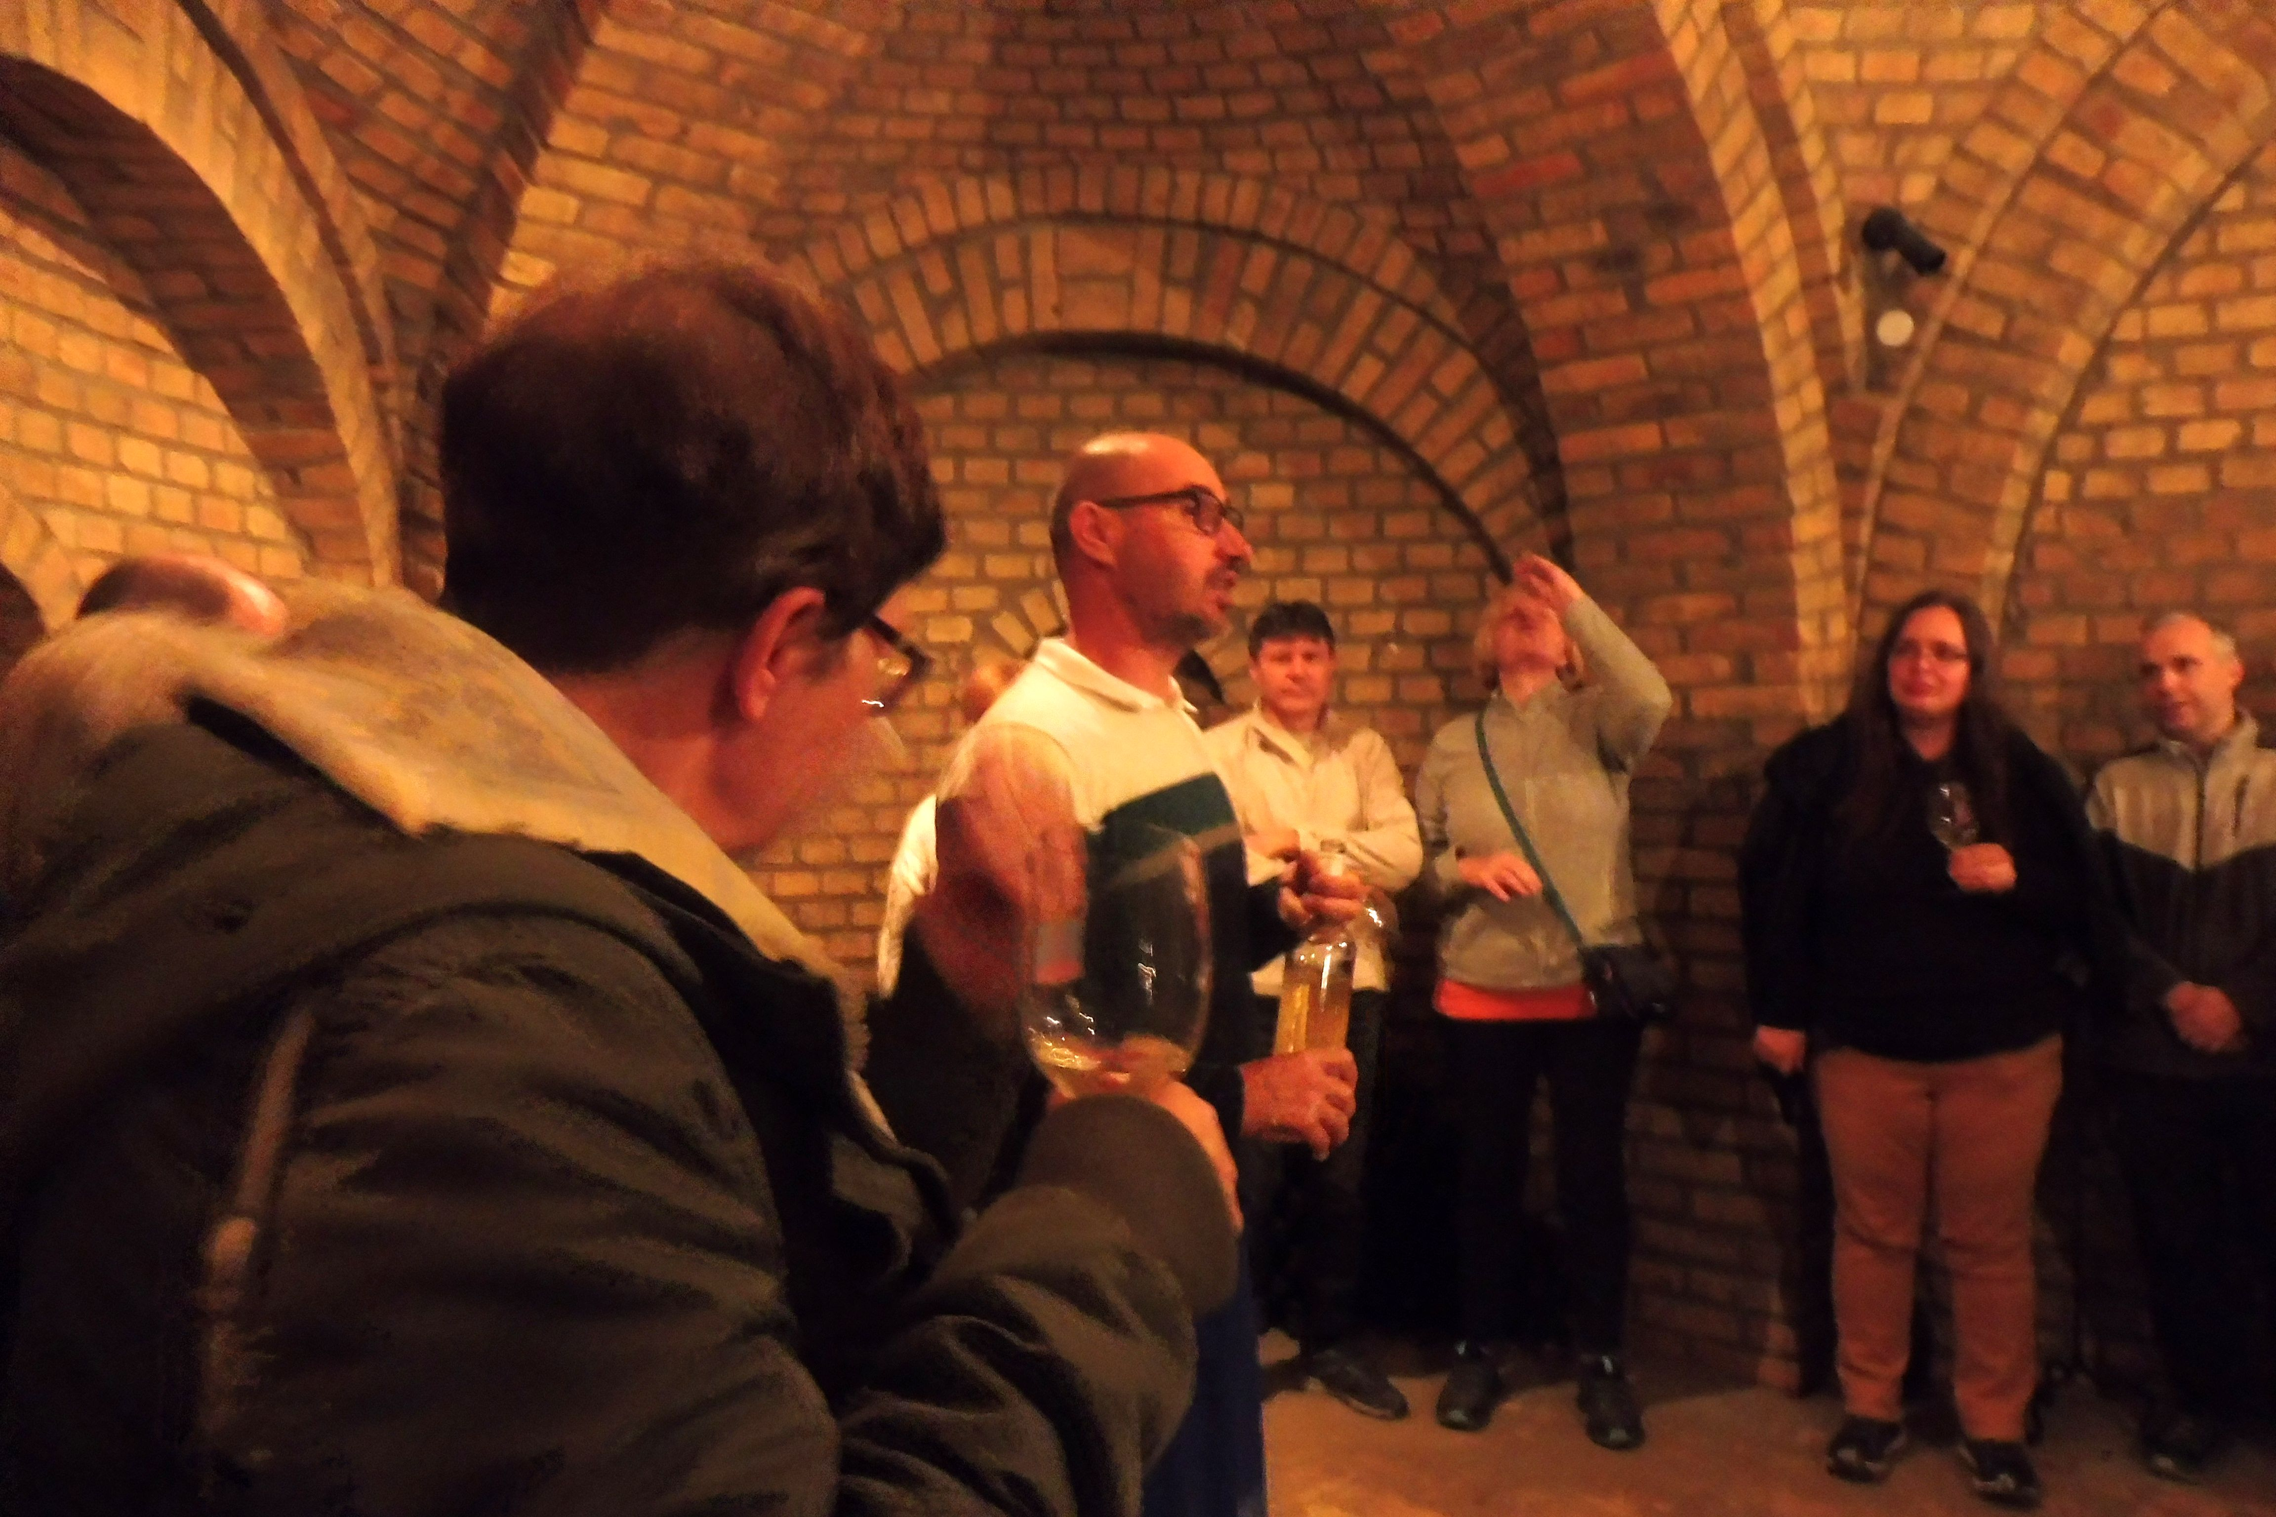
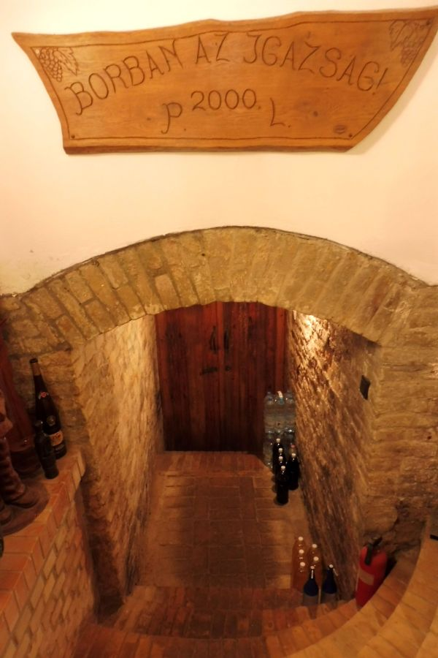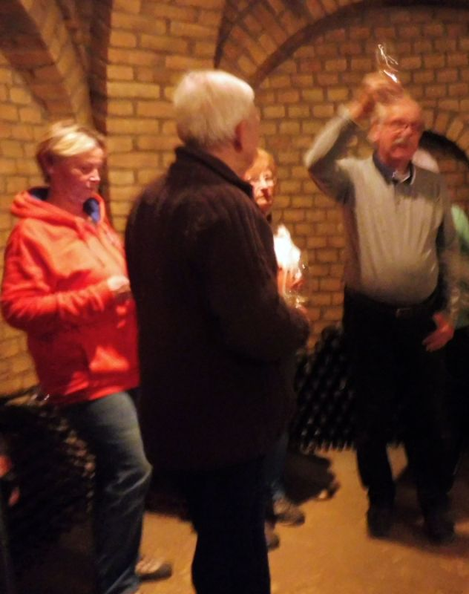
Az egyesületek beszámoltak a tevékenységükről, elmondták a problémáikat. Az egyesületek nagy részénél a Covid vírus hatása okozott visszaesést. Legtöbb egyesületnél gond az általános öregedés és elkerülhetetlen fiatalítás. Ebben gond, hogy a legtöbb fiatal más módon akar túrázni. Megismerve az általános problémákat a jövővel foglalkoztunk. Élénk vita alakult ki az új KÉK túra arculat tervezetről. Végül is úgy döntöttek, hogy maradjon minden a régiben. Valószínű, hogy ebben a kérdésben még lesz vita…
Telek György barátunk külön kérése volt, hogy egy fotó és tudatos szándékkal csatlakozzunk a „Mozdulj a klímáért a világgal” mozgalomhoz, mert jelenleg kilátásaink a távoli jövőbe nem a legjobbak!
Meghatároztuk a 2022. év főbb programjait, az elnökségi üléseket, a kiemelt rendezvények időpontját.
Szervezni kezdtük a jövő évi NÉGY ÉVSZAK TÚRÁI mozgalmat, valamint az igazoló füzet elkészítésének módját. Sikeres volt a találkozó, így remény van arra, hogy a BTSSZ jövő évi tevékenysége is eredményesebb lesz.
Másnap Szekszárddal a híres bortermelő-vidék központjával, történelmével és a hangulatos város kiemelkedő látnivalóival ismerkedtünk. Sétánk során sok szobornál és épületnél időztünk. Leghosszabb időt a Vármegyeháza és a Bencés apátság romjainál töltöttünk.

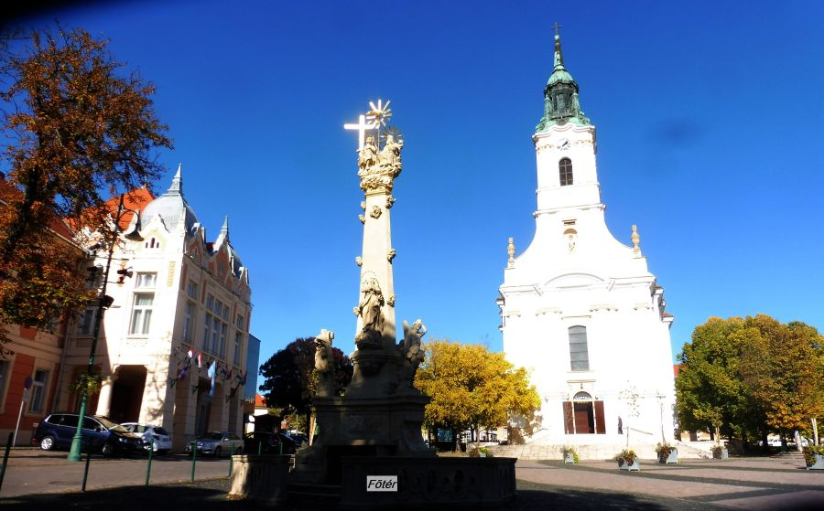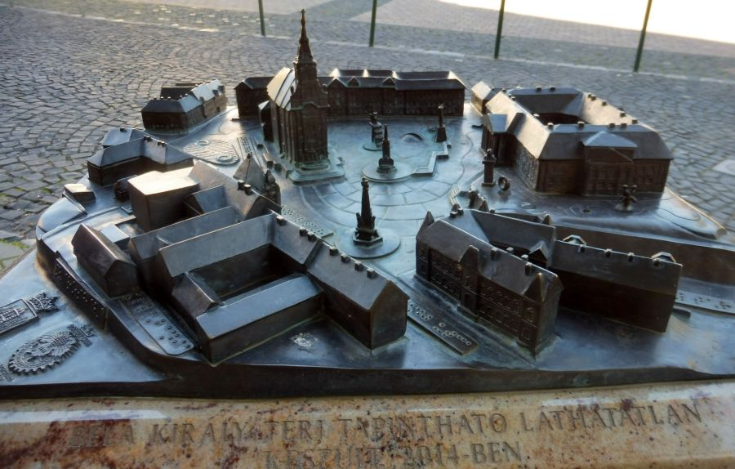

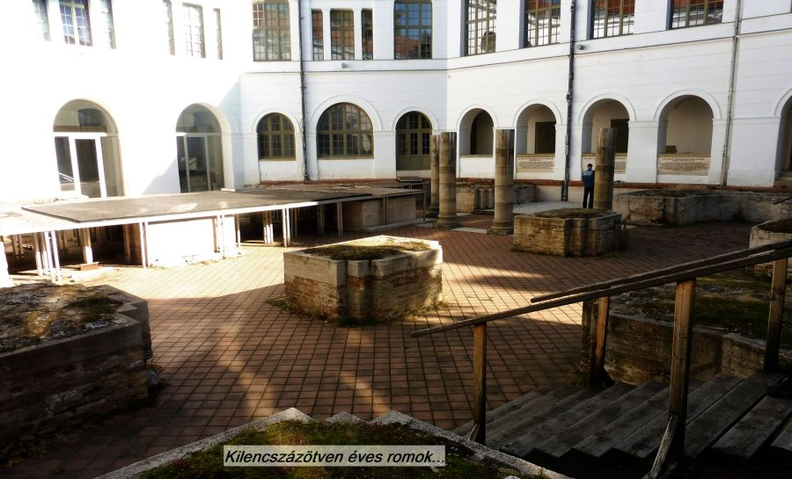

Majd a nagy költő Babits Mihály szülőházában tettünk látogatást . A kiállítási tárgyak és a rengeteg versidézet segítségével megismertünk a ma kevésbé olvasott Babits Mihály életét és munkásságát.
A hangulatos ebédre szállásunktól nem messzire került sor. Az Ízletes zöldborsóleves és a sült csirkecomb elnyerte tetszésünket. A történelmi környezet csak javított az étel minőségén!

Összegezve a két napot: nem történt világraszóló esemény, de a sok apró javasat bizonyára a jövőben meghozza gyümölcsét, melynek minden természetjáró és természetbarát érezni fogja áldásos hatását. Bízva a jövőben és az újabb eredményekben kezdjük meg a terveket megvalósítani!
Budapest, 2021. október 28.

Képes beszámolót és a fényképeket Erdősi Pongrác az ORION TTE túravezetője készítette

